Remarque pratique :
Lire avant d’utiliser le
guide de protection
Fiche d’outils
Division de protection
et de réduction
des risques
Mars 2024
En quoi consiste ce guide ?
Ce guide fournit aux organismes humanitaires un soutien afin qu’ils puissent adapter leurs outils de données de protection pour générer des informations améliorées à propos des personnes handicapées. Il se base sur les Directives CPI d’intégration des personnes handicapées dans l’action humanitaire, surtout en ce qui concerne l’application des quatre mesures incontournables de la section sur la protection des Directives CPI. Ce guide comprend des grilles d’évaluation, des exemples d’outils, un recueil de questions et une liste de contrôle. Ensemble, ces ressources présentent des instructions détaillées vous permettant d’adapter vos outils et processus de collecte des données sur la protection. Les tableurs vous permettent d’évaluer des outils d’évaluation, qu’il s’agisse de Procédures opérationnelles standard (SOP), de segments démographiques, de questionnaires d’évaluation ou de grilles d’observation. Le guide porte sur la protection générale et non sur la protection des enfants ou la violence sexuelle et sexiste (VSS).
1

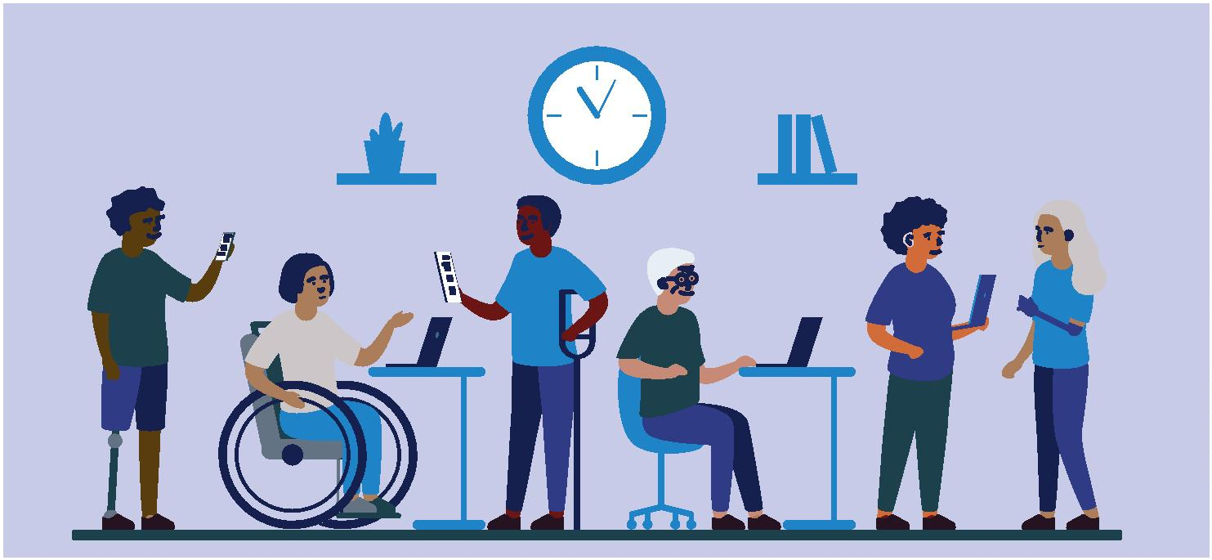

La structure de ce guide :
Le guide est un fichier Excel. Il utilise des onglets pour la navigation. Il y a 11 onglets en tout. Les onglets sont de différentes couleurs pour simplifier la navigation.
Onglets d’introduction : l’onglet 1 vous fournit un aperçu de tous les onglets disponibles
et décrit l’utilisation ciblée de chaque onglet.
L’onglet 2 propose une introduction à ce guide, son objectif et vous aide à décider comment l’utiliser le mieux possible.
Onglets d’évaluation : les onglets 3, 4 et 8 contiennent des grilles d’évaluation. Consultez la page suivante pour une introduction concernant leur structure.
Onglets des listes de contrôle et de recueil de questions : l’onglet 6 propose une liste de contrôle qui vous aide à réfléchir à la planification des vos collectes, aux discussions de groupes cibles, aux entretiens avec des informateurs clés ou aux observations.
L’onglet 7 vous fournit un recueil de questions avec des exemples de questions pour rendre vos bilans de risques et menaces plus inclusifs des handicaps.
- Onglets des exemples d’outils : les onglets 5 et 9 montrent des outils de bilan inclusifs des handicaps ou des sections d’outils permettant de stimuler la réflexion.
Onglets de soutien : l’onglet 10 répertorie la terminologie utile pour vérifier ou mieux comprendre les termes clés utilisés dans ce guide.
L’onglet 11 propose de nombreux modules en face-à-face, en ligne et d’apprentissage numérique utiles qui mobilisent une approche axée sur les droits et qui ciblent des acteurs de l’humanitaire. Il contient également d’autres ressources d’apprentissage sur l’action humanitaire inclusive du handicap, avec un accent particulier sur la protection.
Onglets de navigation
Avant tout, commencez par lire l’introduction au guide sur l’onglet 2 pour savoir s’il est bien adapté à votre utilisation et comment l’utiliser de façon efficace.
2

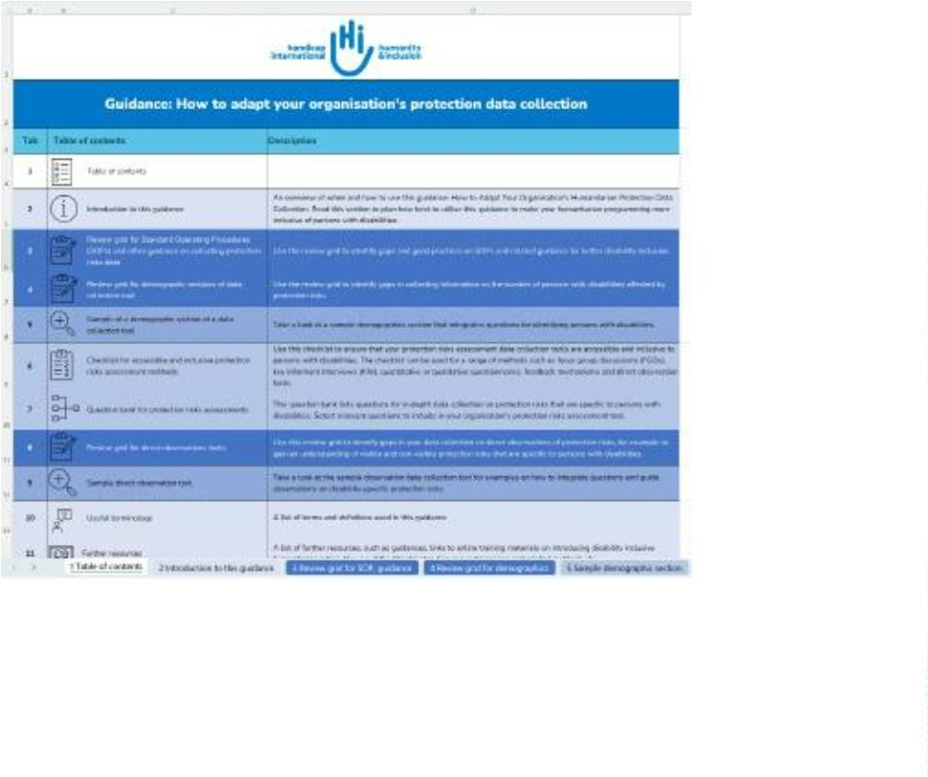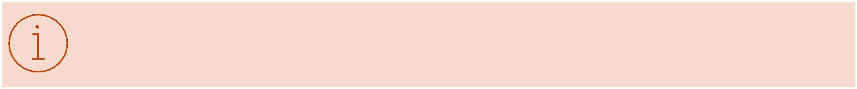

Structure partagée par les grilles d’évaluation (onglet 3 procédure opérationnelle standard/guide, onglet 4 sections démographiques et onglet 8 guides d’observation) :
●
●
●
Vous trouverez en haut des informations générales sur cette partie spécifique du guide (symbole d’information)
En dessous se trouve un guide étape par étape pour comment utiliser cette grille d’évaluation spécifique (symbole de guide)
Ensuite, vous trouverez les tableaux qui vous permettront d’effectuer votre évaluation, avec 5 colonnes (et une illustration du tableau Excel et ses colonnes) :

–
–
Dans la première colonne de gauche se trouvent des questions directrices d’évaluation (symbole)
À côté d’elle, vous trouverez une colonne avec les bonnes pratiques recommandées qui vous aident à évaluer vos outils et/ou SOP existantes
–
Vous trouverez dans la colonne de droite des cellules de notation où vous pouvez noter vos pratiques selon un barème allant de l’alignement total au non-alignement avec les bonnes pratiques
–
–
Ensuite, si vous avez trouvé des disparités, l’une des colonnes vous fournit un endroit pour prendre des notes à propos de ces écarts
La 5e colonne contient des références sur les bonnes pratiques des organisations qui ont convenu de les partager
Titre pour chaque onglet
Informations générales sur l’onglet et recommandations d’utilisation étape par étape
Contenu principal
3
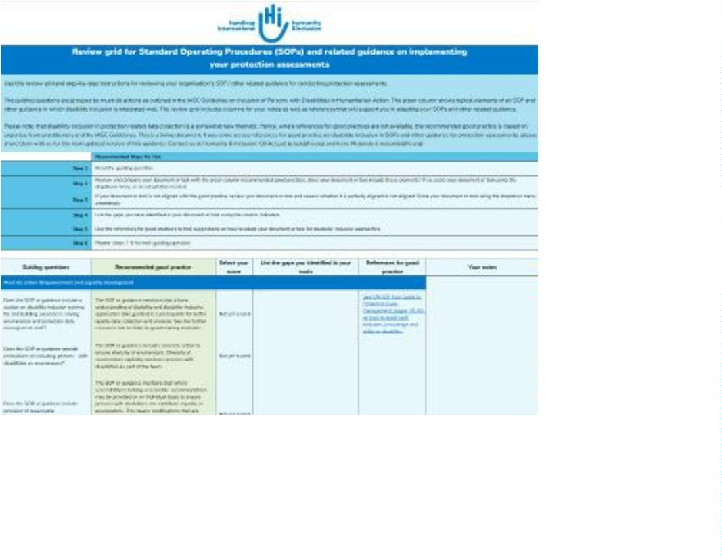

Scénario 1 :
Si vous souhaitez évaluer vos SOP/conseils, sections démographiques ou outils d’observation, ouvrez l’une des trois grilles d’évaluation proposées (onglet 3 modes opératoires/conseils, onglet 4 sections démographiques et onglet 8 guides d’observation).
Bien que le contenu soit différent, chaque onglet est structuré de manière similaire. Le scénario 1 pour l’évaluation des SOP s’applique également à l’évaluation des sections démographiques ou des outils d’observation.
Pour évaluer votre SOP :
●
Sélectionnez l’onglet 3 pour les SOP et étudiez les sections de contexte en haut de ces onglets pour en savoir davantage sur l’objectif de l’onglet, et savoir quelles références sont utilisées.
●
Lisez bien les consignes expliquant la marche à suivre, que vous trouverez en haut de chaque onglet.
4
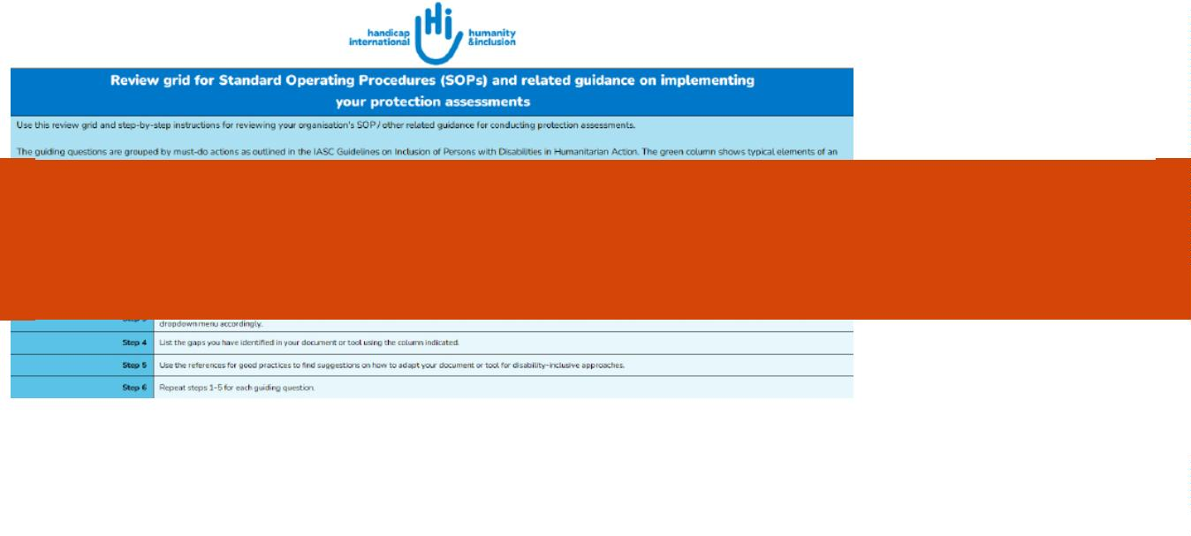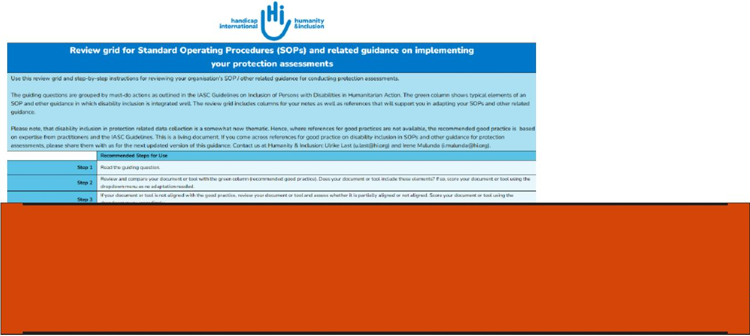

●
Vous trouverez les questions directrices dans la colonne A.
●
À côté d’elle se trouve une colonne avec la bonne pratique recommandée. Comparez la SOP de votre organisation avec la pratique recommandée.
5
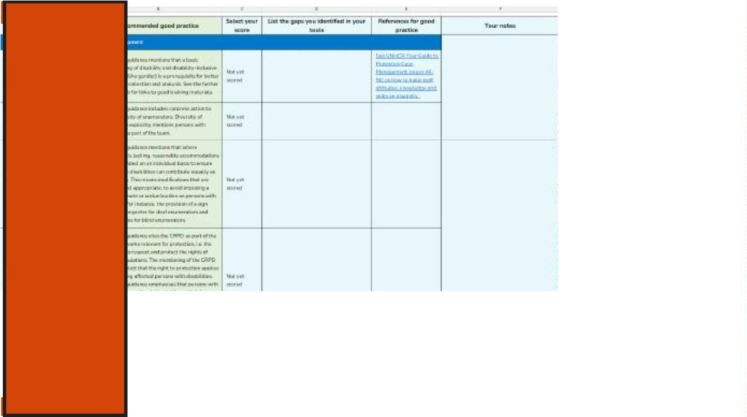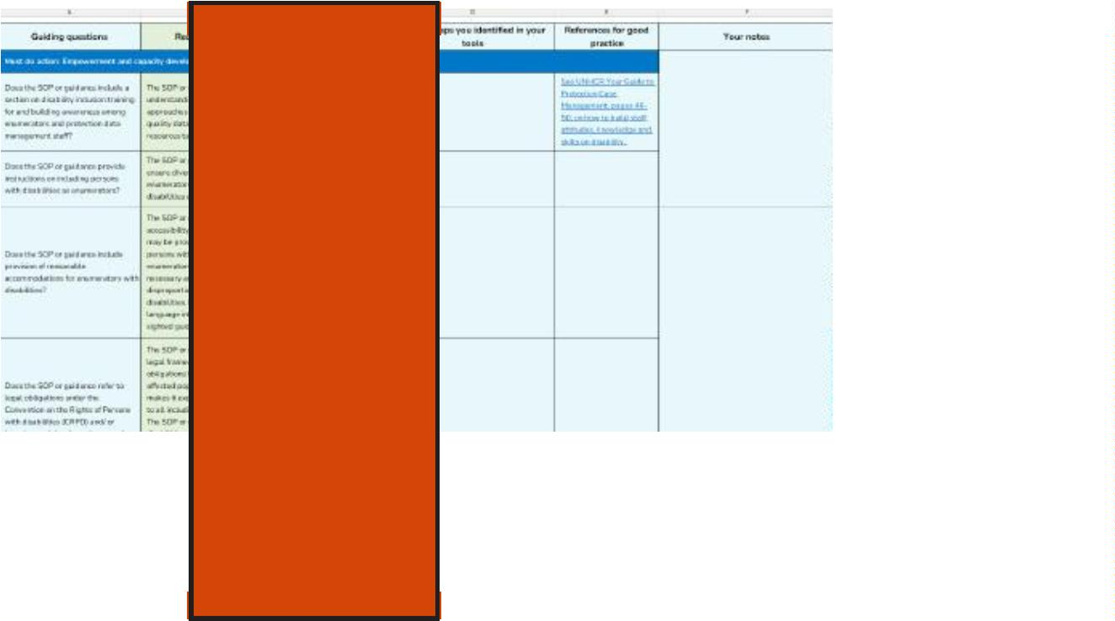

●
La troisième colonne vous permet de noter l’état de votre SOP dans trois catégories :
–
–
–
Harmonisée avec les bonnes pratiques
En partie harmonisée avec les bonnes pratiques
Non harmonisée avec les bonnes pratiques
●
À côté de la colonne de notation se trouve un espace pour saisir vos observations et les résultats des discussions à propos des écarts à combler, ainsi que la marche à suivre pour ce faire.
6
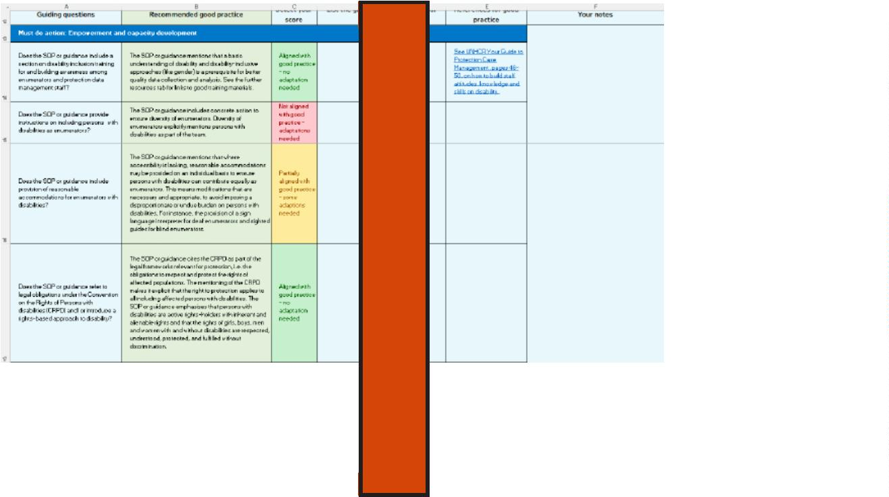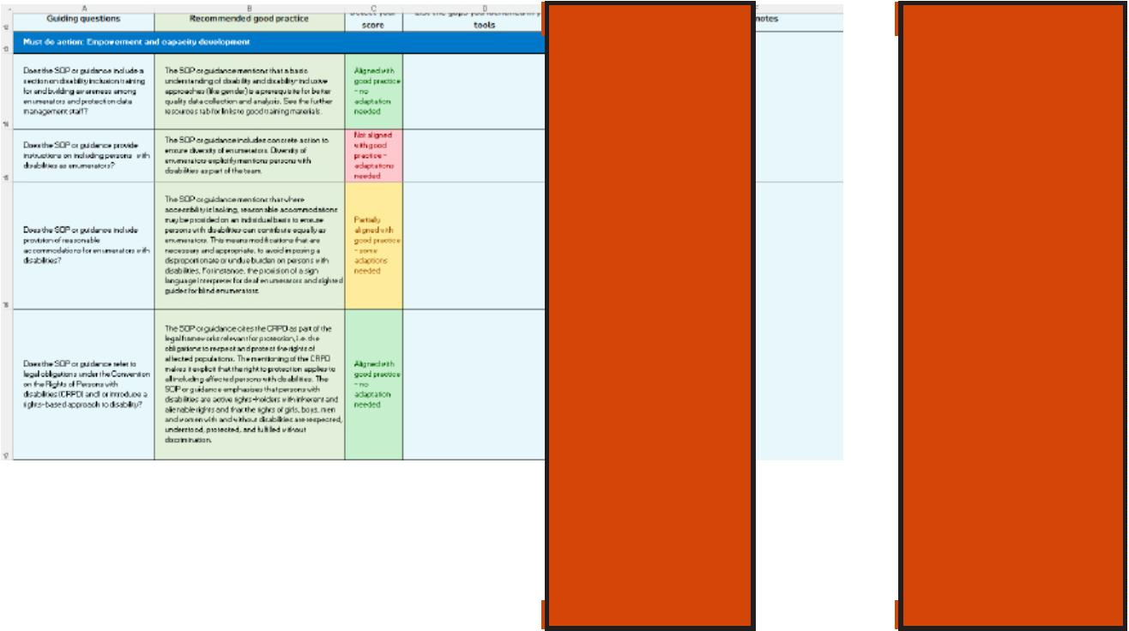

●
Nous avons indiqué des références concernant les bonnes pratiques (telles qu’elles existent actuellement) en tant que ressources pour informer vos modifications.
7
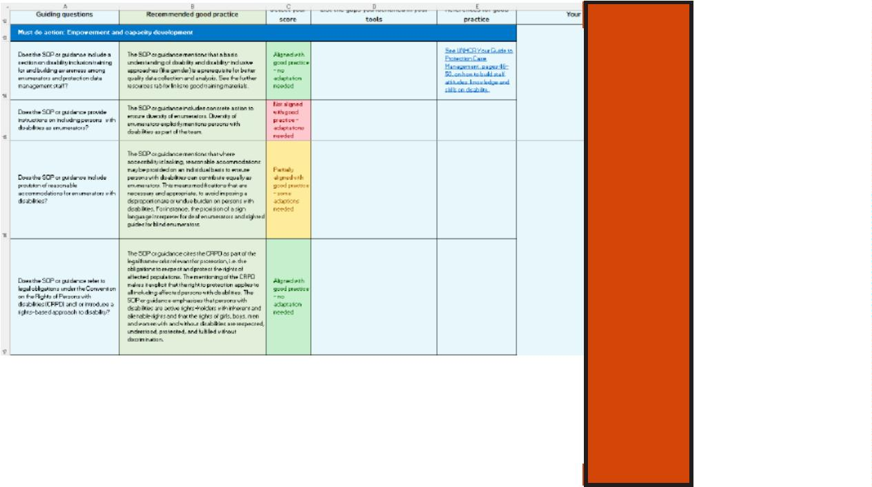

Scénario 2 :
Vous souhaitez évaluer vos bilans et questionnaires sur les besoins de protection (DGC, EIC, individuel).
Étape 1 : Si votre question dispose d’une section démographique, ouvrez l’onglet 4 « Grille d’évaluation de section démographique ». (Sinon, passez à l’étape 2)
●
Sélectionnez l’onglet 4 et étudiez sa section de contexte. Vous verrez en haut de cet onglet des informations à propos de son objectif et des références utilisées
●
Lisez bien les consignes expliquant la marche à suivre, que vous trouverez en haut de chaque onglet, puis suivez :
8
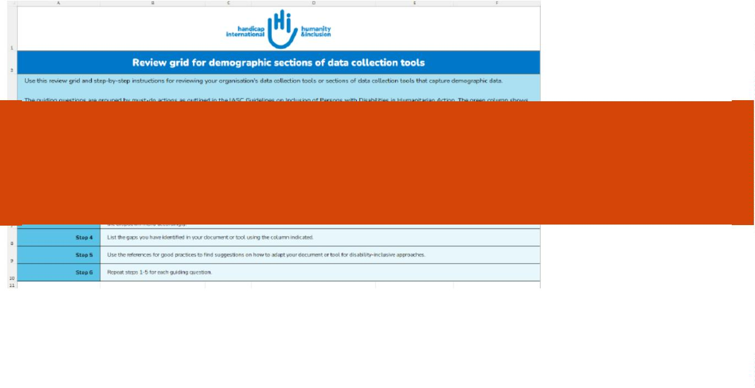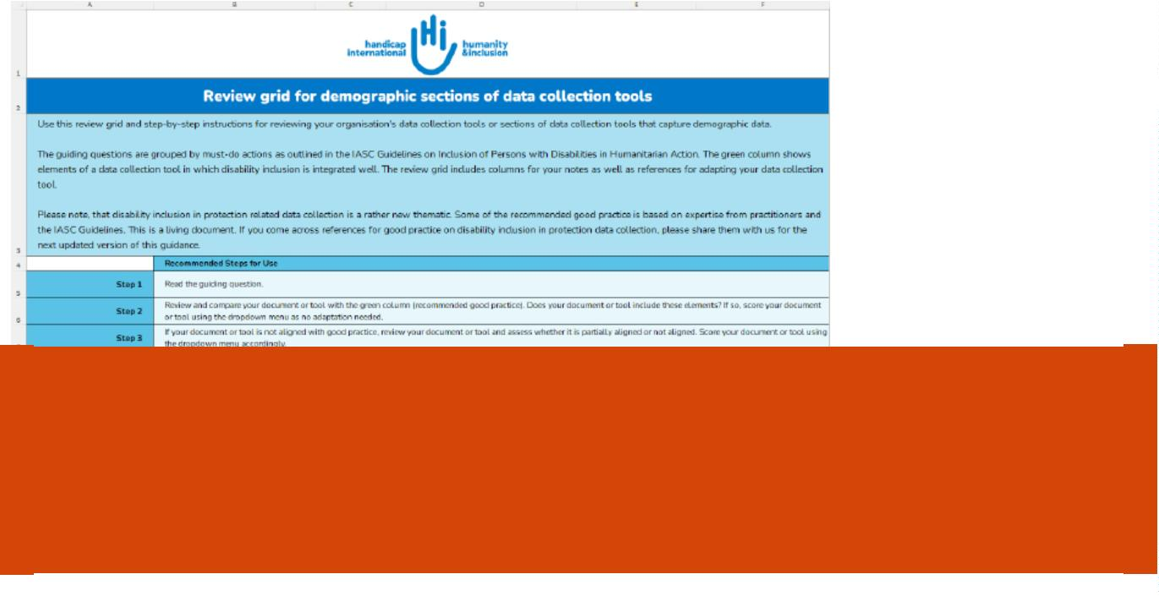

●
Vous trouverez les questions directrices dans la colonne A.
●
À côté d’elle se trouve la colonne B avec la bonne pratique recommandée. Comparez la section démographique de votre organisation avec la pratique recommandée.
9
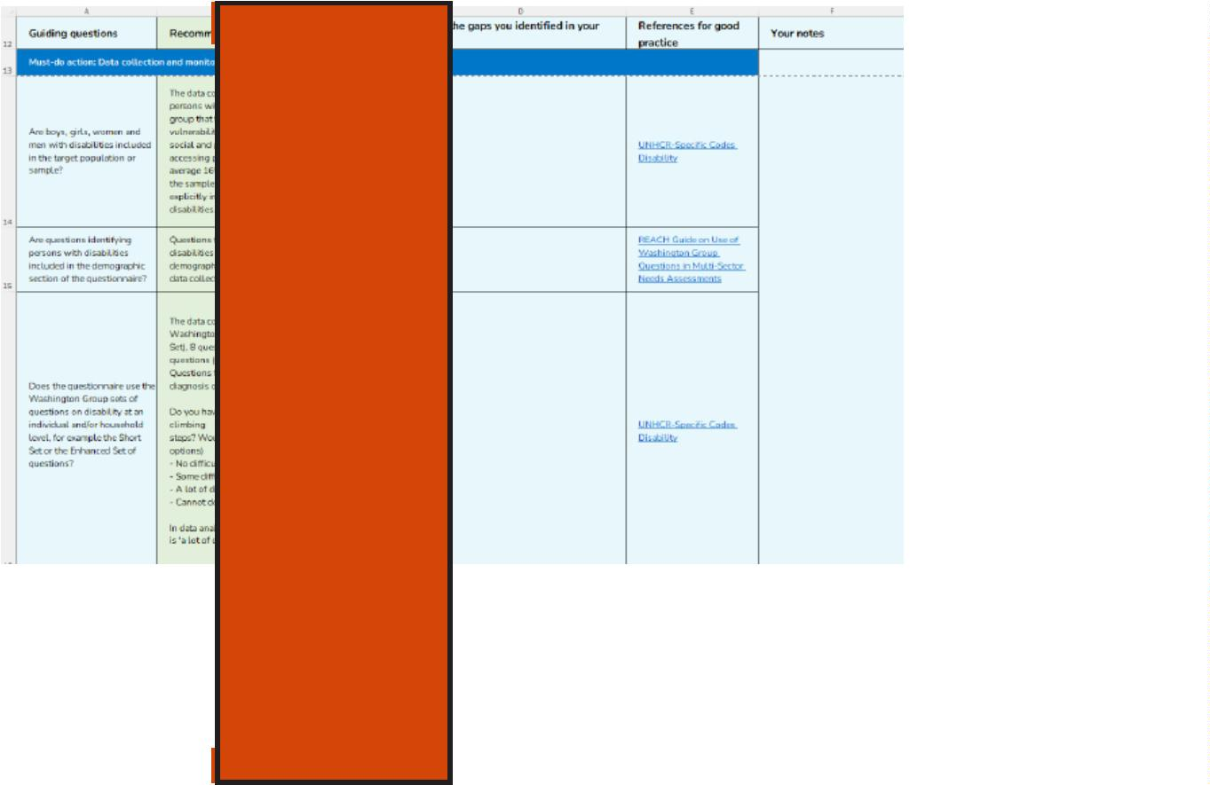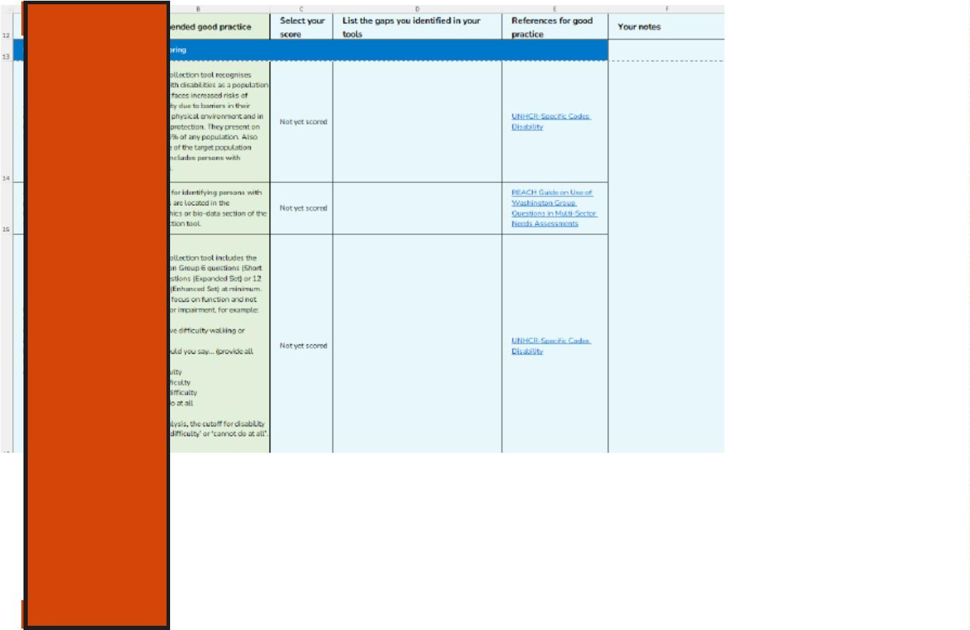

●
La troisième colonne vous permet de noter la section démographique dans trois catégories :
–
–
–
Harmonisée avec les bonnes pratiques
En partie harmonisée avec les bonnes pratiques
Non harmonisée avec les bonnes pratiques
●
Vous trouverez deux colonnes dans lesquelles ajouter vos remarques, observations et résultats des discussions à propos des écarts à combler et comment le faire.
1
0
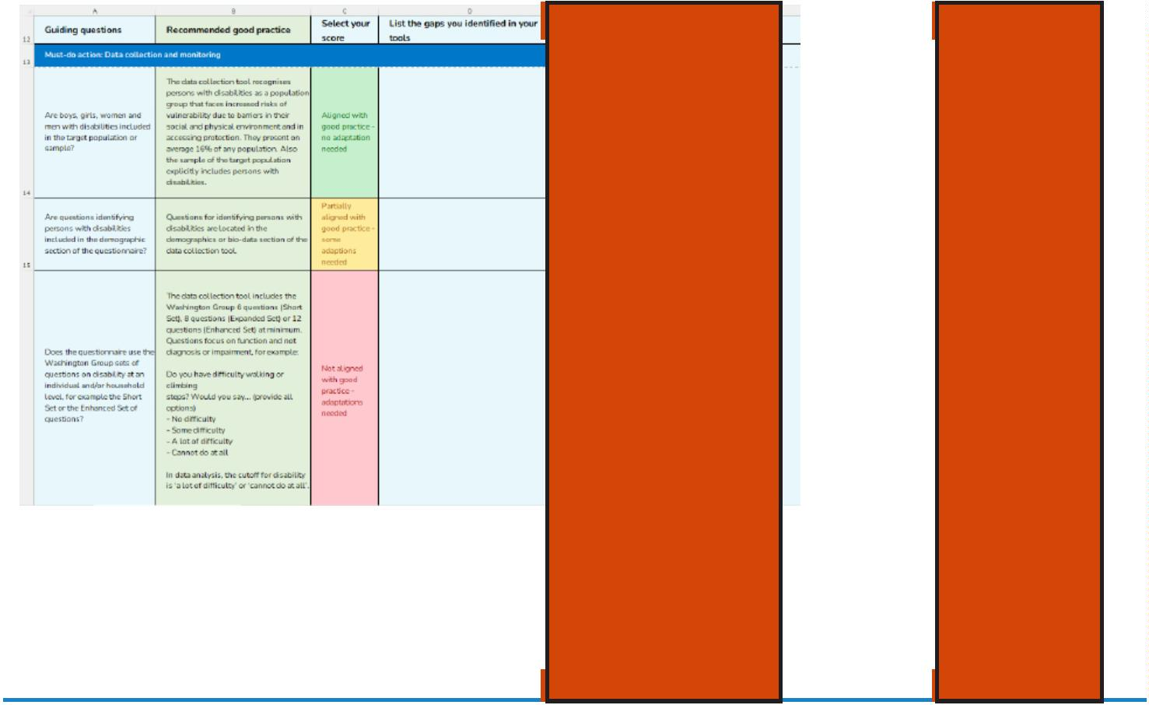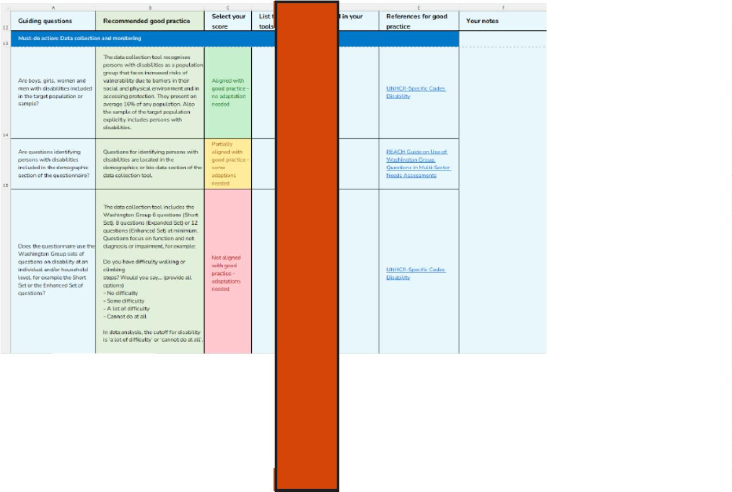

●

Nous avons fourni des références de bonnes pratiques en tant qu’inspirations pour vos modifications et révisions.
●
Si jamais vous n’êtes pas sûr de la forme que doit revêtir une bonne pratique pour des sections démographiques dans les questionnaires, consultez l’onglet 5 « Exemple de section démographique ».
●
Il vous indique un bon exemple de section démographique et affiche une utilisation adaptée des questions du Groupe de Washington dans une section démographique. Celle-ci a été développée par REACH.
1
1
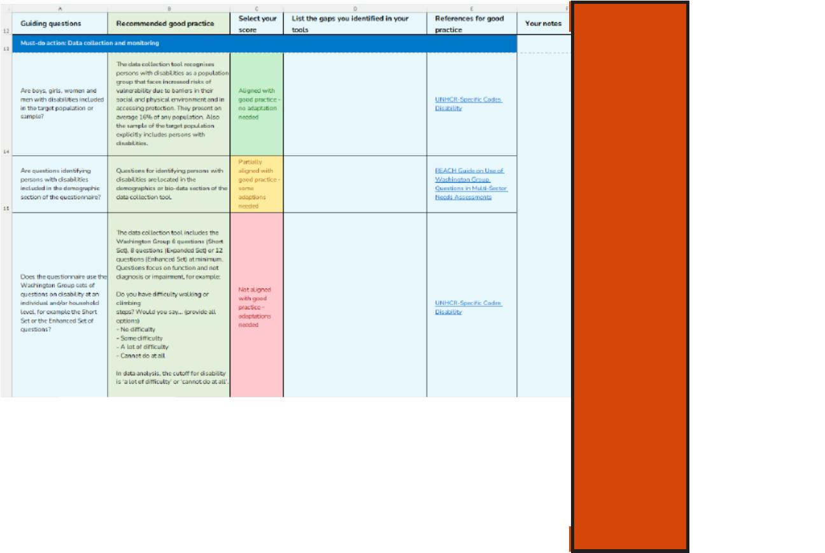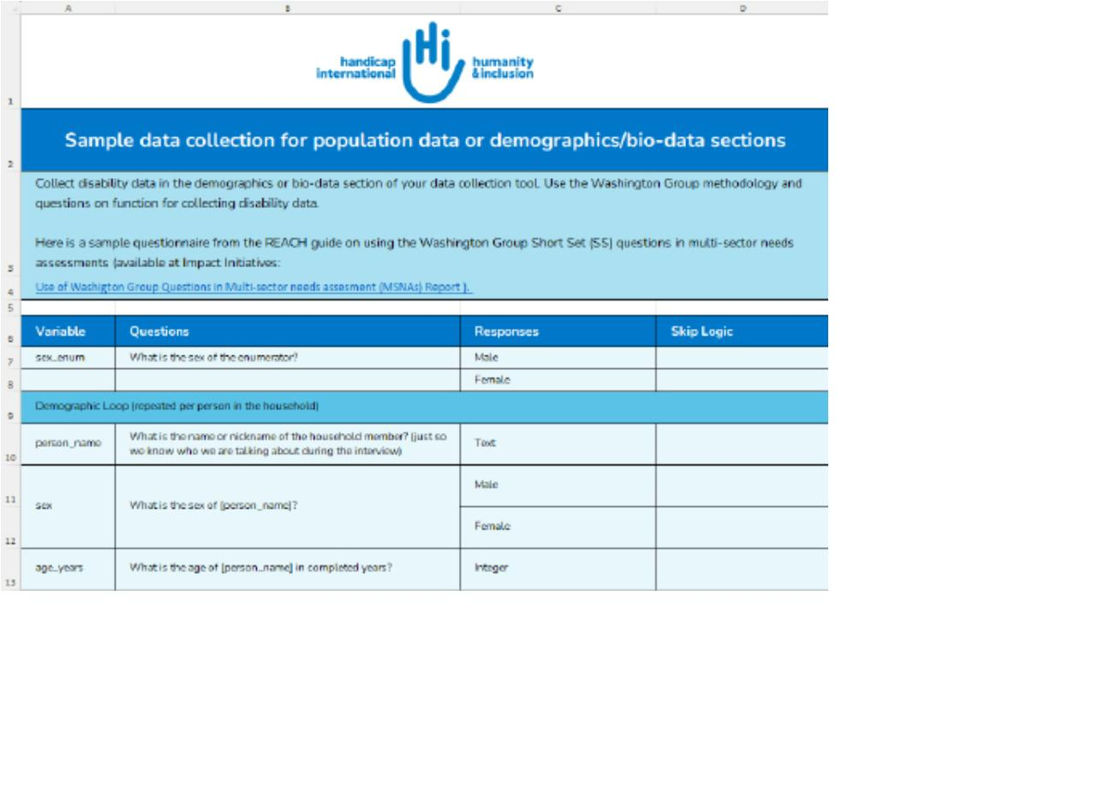

Étape 2 : Allez à l’onglet 6, « Liste de contrôle pour les bilans ».
●
Cette liste de contrôle peut être utilisée pour planifier vos collectes de données et ses éléments peuvent être appliqués à vos questionnaires.
●
Les sections du haut vous fournissent du contexte sur cette section du guide, avec une liste de contrôle pour évaluer les DGC, EIC, questionnaires, mécanismes de retours et observations.
●
Des colonnes spécifiques contiennent des recommandations pour chaque sorte de collecte de données :
–
–
–
–
–
Discussions de groupes cibles
Entrevues d’informateurs clés
Enquêtes de ménages ou individuelles
Mécanismes de retours
Observations
●

●

Les sections aux lignes 1 à 11 contiennent des recommandations pour adapter, planifier et établir des processus accessibles de collecte de données de qualité.

Les sections aux lignes 12 à 13 contiennent des informations sur l’obtention du consentement éclairé.
1
2
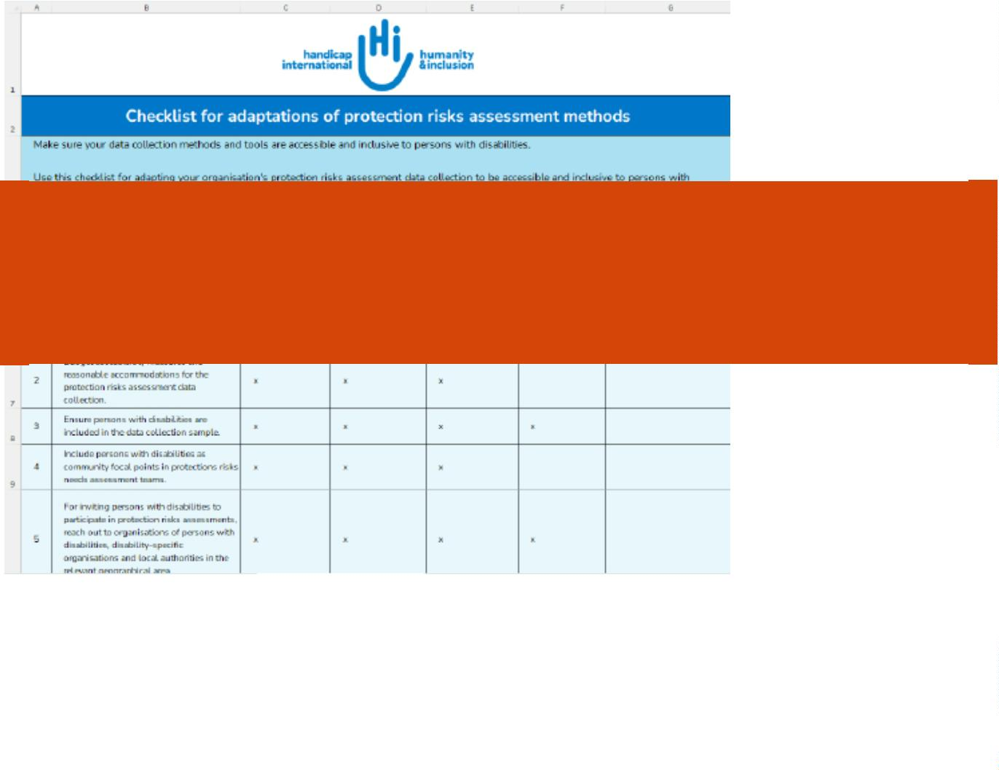

●
La section 14 fournit des recommandations sur comment mettre en œuvre des DGC qui peuvent être désagrégés et vous fournit une meilleure compréhension des risques, menaces et/ou capacités spécifiques au handicap, au genre et/ou à l’âge.
●

Les sections 15 à 18 de la liste de contrôle vous aident à évaluer les questionnaires afin de saisir les menaces et vulnérabilités spécifiques au handicap.

La section 19 s’adresse à la création de rapports sur les informations constatées.
●
Les sections 14 à 18 peuvent surtout vous aider à évaluer vos questionnaires, DGC, EIC et guides d’observation.
En fonction de votre désir d’évaluer les DGC, EIC, questionnaires et outils d’observation, vous pourriez adapter cet onglet afin, par exemple, d’en supprimer les colonnes sur les sections de mécanismes de retours.
Étape 3 : Adaptez les DGC/EIC existantes à l’aide du recueil de questions pour savoir s’il faut plus d’informations sur les risques spécifiques au handicap.
●
Lisez la présentation du recueil de questions. Elle vous fournit des conseils généraux sur la manière d’intégrer ces questions, ainsi que comment et à qui les recenseurs doivent les poser.
1
3
●

●
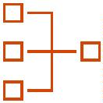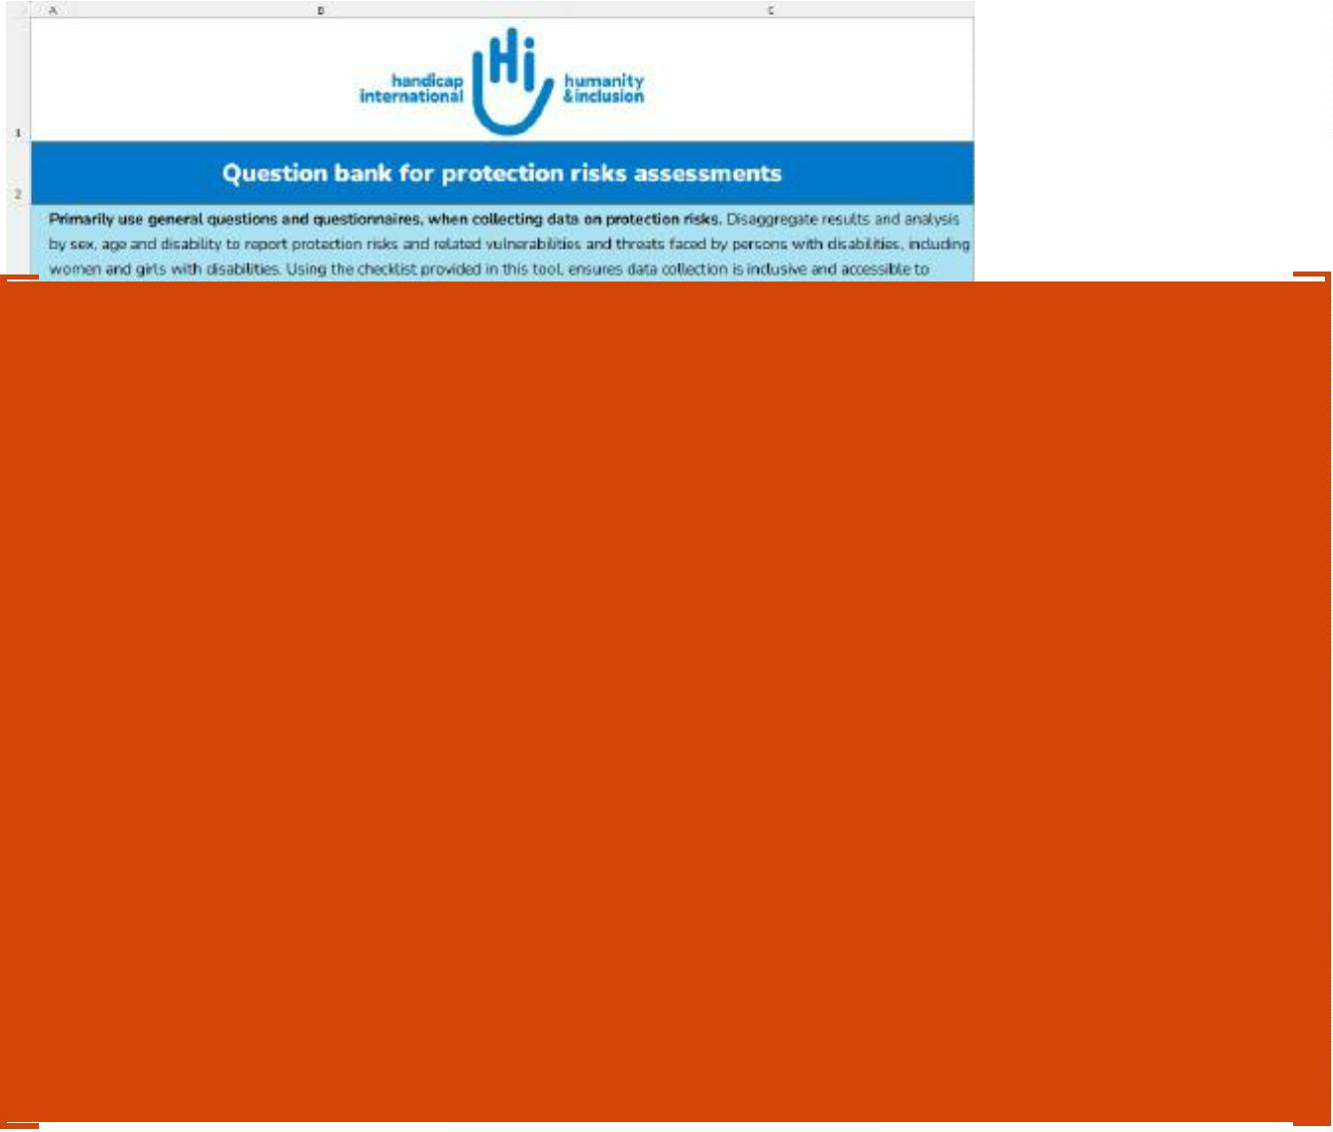

●
Par exemple, s’il n’y a aucune question pertinente sur les risques spécifiques au handicap dans vos questionnaires d’entrevues de DGC/EIC, et/ou si votre utilisation de la liste répond négativement aux lignes 14 à 18, vous trouverez des recommandations de questions dans le « Recueil de questions pour les bilans ».
Cette section vous fournit 9 questions sous le titre de Menaces spécifiques au handicap et leurs effets (première colonne), que vous pouvez ajouter à vos questionnaires en tant que questions pertinentes.
●
Vous trouverez plus d’explications sur les risques éventuels associés dans la colonne de droite.
1
4
●
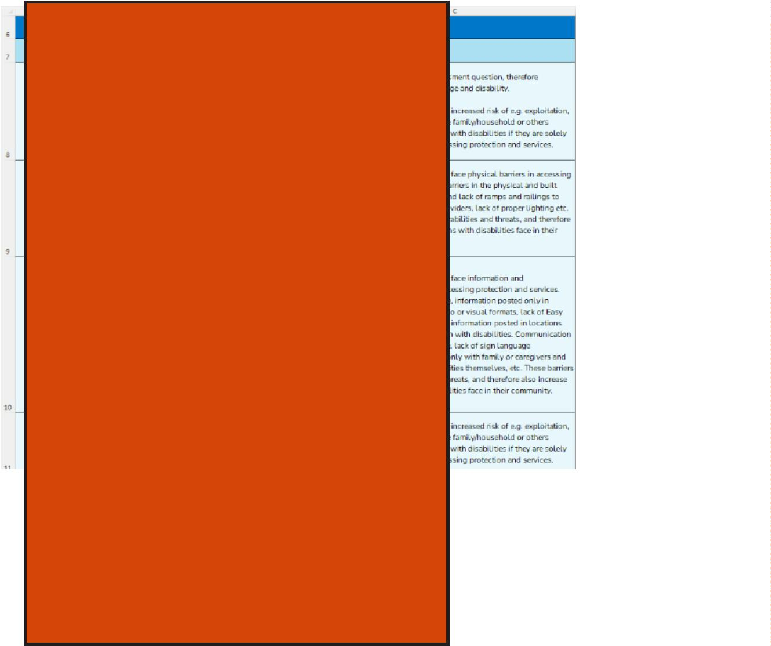

●
- Vous trouverez également sept questions qui vous permettent de rassembler des informations sur l’origine de la menace. La colonne suivante contient d’autres informations sur ce qu’impliquent ces origines spécifiques.
- Enfin, le dernier onglet vous indique trois questions pertinentes, au cas où vous auriez besoin d’informations sur les capacités et les ressources existantes permettant de réduire les risques chez les personnes handicapées et leurs familles.
1
5
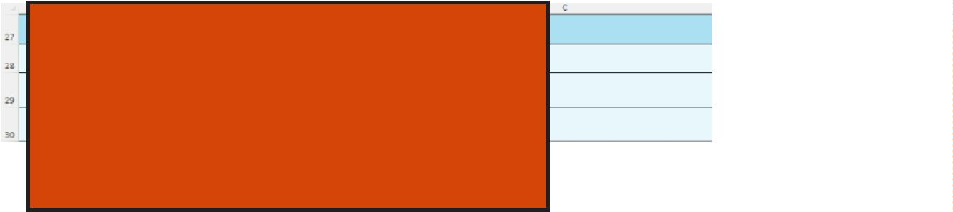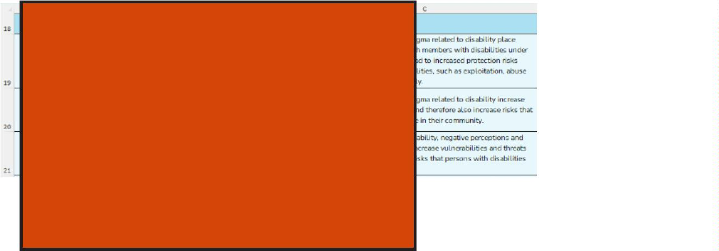

Pour en savoir plus
Vous pouvez nous contacter à l’adresse inclusion@hi.org
Mention légale
Financé par l’Union européenne et le Center for Disaster Philanthropy (CDP).
Les positions et avis exprimés sont ceux du ou des auteurs et ne représentent pas nécessairement ceux de l’Union européenne ou de la Direction générale pour la protection civile et les opérations d’aide humanitaire européennes (ECHO) ou du CDP.
Ils n’engagent en aucun cas la responsabilité de l’Union européenne, ni l’autorité accordant le financement, ni le CDP.

La traduction a été réalisée par Christoffel Blindenmission Christian Blind Mission e.V. (CBM) dans le cadre du projet « Phase 4 - Leave No One Behind (LNOB) », financé par le ministère fédéral allemand des Affaires étrangères (GFFO).
Financé par
Aide humanitaire
Union européenne
©
Handicap international (HI)
Handicap international,
1
6
38 Avenue des Frères Lumière,
9371 Lyon cedex 08,
France
Mars 2024
1
6


